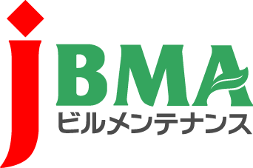
全協文書第B20-0083号
2020年10月15日

各地区本部長 様
同事務局長 様
会 長 一 戸 隆 男

厚生労働省におけるビルメンテナンス業務の発注に係る地域別最低賃金の改定に
向けた対応について（周知要請）

先般、令和2年度（2020年度）の最低賃金額改定についてお知らせ申し上げましたが、このたび厚生労働省から各省庁会計担当課長宛に標記の通知が発せられました。
つきましては、各都道府県協会を通じて会員にご報告申し上げておりますので、それぞれ地区本部における周知を要請致します。

・・・・・・・・・・・・【本件に関する問い合わせ先】・・・・・・・・・・・
公益社団法人 全国ビルメンテナンス協会 総務部総務課 関内健治
〒116-0013 東京都荒川区西日暮里5-12-5 ビルメンテナンス会館5階
TEL 03-3805-7560 FAX 03-3805-7561 kenji@j-bma.or.jp

